韶关监狱（二、四、七、十一监区）规范化监区信息化设备优化整改项目

用户需求书

广东省韶关监狱
2021年9月

目录

第一章 项目主要内容 2
第二章 项目管理要求 11

第一章 项目主要内容
（一）项目概况
广东省韶关监狱坚持“惩罚与改造相结合，以改造人为宗旨”的监狱工作方针，按照依法、严格、科学、文明原则，紧紧围绕提高罪犯改造质量的中心工作，充分履行刑罚执行和罪犯改造职能，积极探索和完善监管机制，加强罪犯改造工作，提高改造质量，努力建设现代化文明监狱。
根据监狱二、四、七、十一监区创建规范化监区的工作需要，加快完善监区信息化缺项漏项的补充，现根据我单位实际情况，采购部分设备和线材对现有监控、监听对讲、报警设施设备进行改造。
本项目资金为省财政资金，项目建设总费用不超过 64000元。
（二）项目建设目标
为解决监狱二、四、七、十一监区创建规范化监区的工作需要，提升监区信息化硬件水平，现需要对监狱内C3栋2楼车间、C4栋2楼车间、J2、J6、J7、J8栋监舍安装视频监控摄像机41个、触发式报警点71个、监听对讲面板设备14个、监听对讲主机设备1个、门禁设备4套。本次项目建设所涉及的监控摄像机必须接入监狱科达视频监控平台，触发式报警报警信号推送至科达监控平台、监狱安防集成平台，监听对讲设备需接入监狱世邦对讲系统并推送至监狱安防集成平台，门禁设备需接入监狱门禁系统并且兼容原有国密门禁系统及AB门国密门禁系统。
主要的系统组成：基础网络、视频监控、应急报警、国密门禁系统、电控锁

（三）项目预算
序号 | 项目名称 | 项目预算 | 建设内容 | 备注
1 | 韶关监狱（二、四、七、十一监区）规范化监区信息化设备优化整改项目 | 人民币64000元 | 韶关监狱（二、四、七、十一监区）规范化监区信息化设备优化整改 | 工程周期预计18个日历天

（四）需求概述
1、完成41个监控摄像机的拆除和安装，并且需要将监控视频推送至监狱视频监控平台统一管理。
2、完成71个触发式报警点安装。触发按钮式报警，现场触发声光报警器，报警信号推送至科达监控平台、监狱安防集成平台，指挥中心可以接收到实时报警信号。
3、完成14个对讲分机、1个对讲主机的安装，并且需要将其接入监狱的世邦对讲系统。
4、采用前端高清网络摄像机接入触发式报警装置，实现一键报警按钮、声光报警、报警实时联动监控。
5、项目所涉及的视频监控设备、触发式报警设备需与用户现有的科达监控平台、安防集成平台无缝对接，视频信号、报警信号需实时向监控平台与安防集成平台推送。
6、项目所涉及的门禁设备需要接入监狱现有门禁控制板并接入现有门禁系统。所投门禁产品必须实现与现有国密执勤证及AB门综合管理平台完全兼容，提供所投产品厂商的兼容承诺函及售后服务承诺函，报价包含实现完全兼容所产生的一切费用。

（五）项目设计原则
韶关监狱（二、四、七、十一监区）规范化监区信息化设备优化整改项目设计原则为可靠、实用、易维护。系统设备选型综合考虑性能、稳定性、安全性等因素。以确保系统具有较高的性价比；系统建设应合理有效地利用原有可利用设备，以保护前期投资。
具体体现在以下几个方面：
- 可靠性
基础网络通讯、视频监控系统、报警系统具备在规定的条件和时间内完成实际需求技术文件规定功能的能力；系统具备长期稳定工作的能力，即24小时不间断工作的能力。
- 实用性
基础网络通讯、视频监控系统、报警系统等设备需求的各系统功能的能力并达到相关水准，同时符合本工程实际需要的国内外相关规范与规定的各种约束条件；系统要便于管理并易于操作。
- 易护性
整个系统的建设要遵循有关国家标准和国际标准，满足但不限于以下技术标准及规范：
- 50311-2007 《综合布线系统工程设计规范》
- GB/T 50312-2007 《综合布线系统工程验收规范》
- GB 50174-2008 《电子信息系统机房设计规范》
- GB 50462-2008 《电子信息系统机房施工及验收规范》
- GB 50057-2010 《建筑物防雷设计规范》
- GB 50116-2013 《火灾自动报警系统设计规范》
- GB 50198-2011 《民用闭路监控电视系统工程技术规范》
- 广东省监狱管理局《广东省监狱安全技术防范系统项目建设和管理（暂行）规定》
- 广东省监狱管理局《监狱智能化安全技术防范系统配备标准》
- 广东省监狱管理局《监狱安全技术防范工程设计规范》
- 广东省监狱管理局《广东监狱智能化安全技术防范系统框图》
- 广东省监狱管理局《监狱报警系统技术要求》

（六）项目总体技术需求
1、系统建设内容
（1）C3栋2楼车间、C4栋2楼车间、J2、J6、J7、J8栋监舍安装视频监控摄像机41个（利旧）、触发式报警点71个、监听对讲面板设备14个（利旧）、监听对讲主机设备1个（利旧），其中三层交换机为监狱原有设备利旧。
（2）前端设备统一集中供电，只需要为集中的摄像头安装点位敷设一条电缆，前端设备用分支电缆接入即可供电，便于日常的检修和维护。
（3）需与监狱大安防现有系统实现数字级联无缝对接。在监区报警后，指挥中心能自动弹出报警信息及监控画面。
2、前端设备
前端摄像机均利用原有的高清网络摄像机，具备报警输入信号、报警输出信号、音频输入信号接入，利用监控前端的报警输入信号，在重要位置接入紧急报警按钮和声光报警器设备，实现报警联动。
- 系统点位分布
序号 | 对应项目 | 对应创建标准 | 单位 | 设备类别 | 安装位置 | 数量 | 备注
1 | 120 | 车间缺少监控（预计23个监控） | 七监区 | 监控摄像机 | C2-2F-车间前后岗 | 4
2 |  |  |  |  | C2-2F-南车间工具房 | 2
3 |  |  |  |  | C2-2F-车间西面 | 6
4 |  |  |  |  | C2-2F办公室 | 1
5 |  |  |  |  | J2-1F咨询室 | 1
6 |  |  |  |  | J2-1F厕所 | 1
7 |  |  |  |  | J2-1F杂物间 | 1
8 |  |  |  |  | J2-1F图书室 | 1
9 |  |  |  |  | J2-2F储物间 | 1
10 |  |  |  |  | J2-2F亲情电话间 | 1
11 |  |  |  |  | J2-3F储物间 | 1
12 |  |  |  |  | J2-3F亲情电话间 | 1
13 |  |  |  |  | J2-4F储物间 | 1
14 |  |  |  |  | J2-4F亲情电话间 | 1
15 | 122 | 报警器补充16个 | 七监区 | 触发报警器 | C2-2F工具房 | 2
16 |  |  |  |  | C2-2F办公室 | 1
17 |  |  |  |  | J2-1F咨询室 | 1
18 |  |  |  |  | J2-1F厕所 | 1
19 |  |  |  |  | J2-1F杂物间 | 1
20 |  |  |  |  | J2-1F图书室 | 1
21 |  |  |  |  | J2-2F晒衣场 | 1
22 |  |  |  |  | J2-2F储物间 | 1
23 |  |  |  |  | J2-2F亲情电话间 | 1
24 |  |  |  |  | J2-3F晒衣场 | 1
25 |  |  |  |  | J2-3F储物间 | 1
26 |  |  |  |  | J2-3F亲情电话间 | 1
27 |  |  |  |  | J2-4F晒衣场 | 1

28 |  |  |  |  | J2-4F储物间 | 1
29 |  |  |  |  | J2-4F亲情电话间 | 1
30 | 121 | 监听对讲、广播功能（12个对讲分机、1个对讲主机） | 七监区 | 对讲分机 | J2-1F小厅 | 1
31 |  |  |  |  | J2-1F餐厅 | 1
32 |  |  |  |  | J2-2F小厅 | 1
33 |  |  |  |  | J2-2F走廊 | 1
34 |  |  |  |  | J2-3F小厅 | 1
35 |  |  |  |  | J2-3F走廊 | 1
36 |  |  |  |  | J2-4F小厅 | 1
37 |  |  |  |  | J2-4F走廊 | 1
38 |  |  |  |  | C2-2F-车间前后岗 | 4
39 | 121 | 监听对讲、广播功能（12个对讲分机、1个对讲主机） | 七监区 | 对讲主机 | J2-1F分控室 | 1
40 | 120 | 车间缺少监控（预计12个监控） | 二监区 | 监控摄像机 | C4-2F车间厕所 | 2
41 |  |  |  |  | C4-2F车间前后岗 | 4
42 |  |  |  |  | C4-2F车间前后门 | 4
43 |  |  |  |  | C4-2F工具房 | 2
44 | 122 | （预计21个触发式报警） | 二监区 | 触发报警器 | C4-2F工具房 | 2
45 |  |  |  |  | J8-1F厕所 | 1
46 |  |  |  |  | J8-1F大储物室（图书室） | 1
47 |  |  |  |  | J8-1F配餐间 | 1
48 |  |  |  |  | J8-1F小储物室 | 1
49 |  |  |  |  | J8-1F咨询室 | 1
50 |  |  |  |  | J8-2F晒衣场 | 1
51 |  |  |  |  | J8-2F储物室 | 1
52 |  |  |  |  | J8-2F谈话室 | 1
53 |  |  |  |  | J8-2F阅览室 | 1
54 |  |  |  |  | J8-3F晒衣场 | 1
55 |  |  |  |  | J8-3F储物室 | 1
56 |  |  |  |  | J8-3F谈话室 | 1
57 |  |  |  |  | J8-3F阅览室 | 1
58 |  |  |  |  | J8-3F医务室 | 1
59 |  |  |  |  | J8-4F晒衣场 | 1
60 |  |  |  |  | J8-4F储物室 | 1
61 |  |  |  |  | J8-4F谈话室 | 1
62 |  |  |  |  | J8-4F阅览室 | 1
63 |  |  |  |  | J8-4F医务室 | 1
64 | 120 | 四监区原上半年创建监区，但有一个车间未安装摄像头（还需补充6个） | 四监区 | 监控摄像机 | C3-2F-南车间前后岗 | 2
65 |  |  |  |  | C3-2F-南车间工具房 | 1
66 |  |  |  |  | C3-2F-南车间西面 | 3
67 | 121 | 车间缺对讲设备（按照五监区车间模式还需要补充2个） | 四监区 | 对讲分机 | C3-2F-南车间前后岗 | 2
68 | 122 | 缺触发式报警设备（按照五监区车间模式还需要补充15个） | 四监区 | 触发报警器 | C3-2F-南车间工具房 | 1
69 |  |  |  |  | J6-1F厕所 | 1
70 |  |  |  |  | J6-1F大储物室（图书室） | 1
71 |  |  |  |  | J6-1F配餐间 | 1
72 |  |  |  |  | J6-1F小储物室 | 1
73 |  |  |  |  | J6-1F咨询室 | 1
74 |  |  |  |  | J6-2F晒衣场 | 1
75 |  |  |  |  | J6-2F储物室 | 1
76 |  |  |  |  | J6-2F谈话室 | 1
77 |  |  |  |  | J6-2F阅览室 | 1
78 |  |  |  |  | J6-3F晒衣场 | 1
79 |  |  |  |  | J6-3F储物室 | 1
80 |  |  |  |  | J6-3F谈话室 | 1
81 |  |  |  |  | J6-3F阅览室 | 1
82 |  |  |  |  | J6-3F医务室 | 1
83 | 122 | 缺触发式报警设备（还需要补充19个） | 十一监区 | 触发报警器 | J7-1F厕所 | 1
84 |  |  |  |  | J7-1F大储物室（图书室） | 1
85 |  |  |  |  | J7-1F配餐间 | 1
86 |  |  |  |  | J7-1F小储物室 | 1
87 |  |  |  |  | J7-1F咨询室 | 1
88 |  |  |  |  | J7-2F晒衣场 | 1
89 |  |  |  |  | J7-2F储物室 | 1
90 |  |  |  |  | J7-2F谈话室 | 1
91 |  |  |  |  | J7-2F阅览室 | 1
92 |  |  |  |  | J7-3F晒衣场 | 1
93 |  |  |  |  | J7-3F储物室 | 1
94 |  |  |  |  | J7-3F谈话室 | 1
95 |  |  |  |  | J7-3F阅览室 | 1
96 |  |  |  |  | J7-3F医务室 | 1
97 |  |  |  |  | J7-4F晒衣场 | 1
98 |  |  |  |  | J7-4F储物室 | 1
99 |  |  |  |  | J7-4F谈话室 | 1
100 |  |  |  |  | J7-4F阅览室 | 1
101 |  |  |  |  | J7-4F医务室 | 1
102 |  | 增加门禁设备（以刷执勤卡方式开启大门） | 七监区 | 门禁、电锁 | C2-2F南警务装备室 | 1
103 |  | 增加门禁设备（以刷执勤卡方式开启大门） | 七监区 | 门禁、电锁 | C2-2F北警务装备室 | 1
104 |  | 增加门禁设备（以刷执勤卡方式开启大门） | 十监区 | 门禁、电锁 | C2-3F南警务装备室 | 1
105 |  | 增加门禁设备（以刷执勤卡方式开启大门） | 十监区 | 门禁、电锁 | C2-3F北警务装备室 | 1

4、系统拓扑图
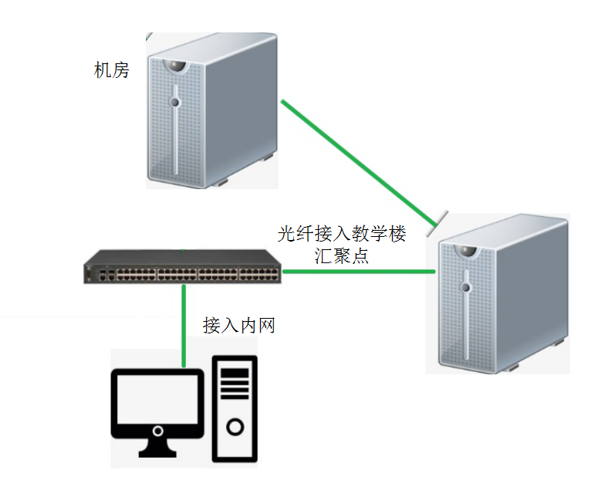
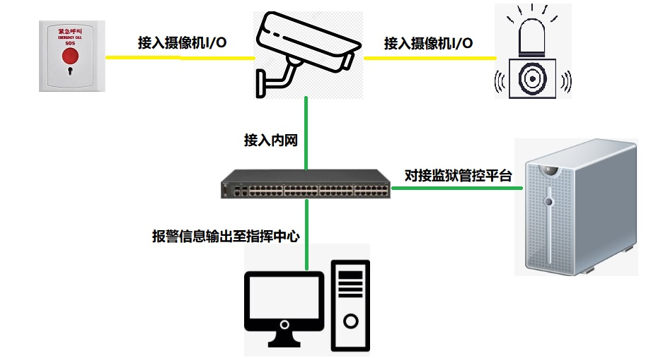
5、布线施工规范
1、电缆敷设前，应做外观及导通检查。
- 网线可先进行开路测量后分别将双绞线一端短路，另一端时行测量，确认无误后方可放线。
- 语音、视频、信号等检测同上。
2、为了保证施工的质量，规定：
- 应按照“先远后近”进行放线，拉线时每段线的长度不超过20米，超过部分必须有人接送。
- 在线路转弯处必须有人接送，拉线时就轻拉轻放，避免线缆损伤。
- 管路两端设备处导线应根据实际情况留有足够的冗余。
- 布放线缆时，线缆不能放成死角或打结，以保证线缆的性能良好，水平线槽中敷设电缆时，电缆应顺直，尽量避免交叉。
- 留线长度：楼层配线间、设备问端预留长度宜为0.5~1.0m，网络机柜留长度3m以上，无法确定设备点应按安装房间最长可能安装位置进行预留。信息出口端预留长度为40m，有特殊要求的应按设计要求预留长度。
- 线缆敷设时，两端应做好标记，线缆标记要表示清楚，在一根线缆的两端必须有一致的标识，线标应清晰可读。标线号时要求以左手拿线头，线尾向右，以便于以后线号的确认。
2、网络模块
- 络线序标准为EIA/TIA的布线标准中的568B。 标准568B：橙白-1，橙-2，绿白-3，蓝-4，蓝白-5，绿-6，棕白-7，棕-8。
- 音无线序，打在中间两芯上即可，但为了便于维护，应统一颜色。
- 接水晶头时应注意，剥线长度为水晶头长度，过长会引起网线松动且不美观，过 短会造成插针同网线芯接触不良。
- 配线架、网络模块按568B标准打好后，应用测试仪对线路进行检测，确定无误后才对配线架、进行理线，否则如出现配线架打线错误引起返工。
- 信息墙盒与电源墙座的间距应大于20cm，高度一致，属旧楼改造的视情况而定。
⑥ 在无法避免网络同电力电缆交叉时，宜成直角。

（七）项目需求清单
韶关监狱（二、四、七、十一监区）规范化监区信息化设备优化整改项目清单
序号 | 名称 |  | 规格型号 | 数量 | 单位 | 单价 | 总价
1 | 监控摄像头 |  | 监控摄像头设备利旧（拆装） | 41 | 个
2 | 对讲分机 |  | 对讲分机设备利旧（拆装） | 14 | 个
3 | 对讲主机 |  | 对讲主机设备利旧（拆装） | 1 | 个
4 | 摄像机支架 |  | 小型金属摄像机支架 | 41 | 个
5 | 声光报警器 |  | 工作电压12V，响度≧110分贝 | 71 | 个
6 | 继电器 |  | 2开2闭8脚5A，带底座套装 | 71 | 个
7 | 触发报警按钮 |  | 86型手动报警开关，钥匙复位设计 | 71 | 个
8 | 读卡器 |  | （与原有AB门门禁系统兼容，实现一卡通管理）  1、FM12AG08 CPU读卡器（国密）  2、韦根/485  3、与原有AB门门禁系统兼容，实现一卡通管理功能  4、符合国家密码局《重要门禁系统密码应用指南》；  5、单卡识别时间：≤0.3秒；  6、工作距离：0-5厘米；  7、读卡相应时间小于等于1S（提供公安部检测报告）  8、读卡相应时间小于等于1S（提供公安部检测报告）  9、内置天线：有；  10、内置LED：双色LED指示；  11、内置喇叭：蜂鸣器；  12、工作电压：DC9-15V，标准直流12V。 | 4 | 个
9 | 电控锁 |  |  | 4 | 把
10 | 闭门器 |  |  | 4 | 个
11 | 出门按钮 |  |  | 4 | 个
12 | 集中供电 |  | 12V 30A 监控专用 | 3 | 个
13 | 集中供电 |  | 24V 30A 对讲设备专用 | 3 | 个
14 | 网线 |  | 超五类屏蔽网线 | 11 | 箱
15 | 电源线 |  | RVV 2×1.5mm2 | 2700 | 米
16 | 信号控制线 |  | RVVP 2×0.75mm2 | 1600 | 米
17 | 平台联动调试 |  | 现场调试 | 1 | 项
18 | 辅材 |  | 水晶头，胶布，线管，底盒，接头等 | 1 | 项
合计
上述所有清单及设备参数仅为主要的、最基本的配置清单，投标人应根据招标文件的技术要求提供科学、合理、完整的配置，必须保证设备的配置不低于以上要求，且必须提供系统建设所需的所有零件、配件、耗材，安装服务及设备调试等，本项目为交钥匙项目，所有费用包含在本项目的最高限价中。

（八）质量及验收要求
1、本项目质量等级要求达到合格或以上。
2、项目质保期为 壹 年。
3、保质期内，如因非人为因素出现工程质量问题时，工程方在接到监狱通知24小时内赶到现场并免费负责维修，否则，监狱有权聘用其他单位或个人参与维修，维修费用从工程质保金中扣除，不够扣除的，由工程方补足。
4、工程若有国家验收标准按照国家标准验收，若无国家标准按行业标准验收，为原制造商制造的全新产品、整机无污染、无侵权行为、表面无划痕、无任何缺陷隐患。
5、货物为原厂商未启封全新包装，具有出厂合格证，所有随设备的附件必须齐全。
6、工程方因将关键设备的用户手册、保修手册、有关单证资料及配备件、随机工具等交付监狱。
7、监狱组成验收小组按国家有关规定、规范进行验收，必要时邀请相关的专业人员或机构参与验收，因设备质量问题发生争议时，由本地质量技术监督部门鉴定。货物设备符合质量技术标准的，鉴定费由监狱承担，否则鉴定费由工程方承担。

第二章 项目管理要求

（一） 建设要求
承建方必须按要求提供项目的整体解决方案，并在项目范围内完成指定工作和负责解决全部的技术问题。承建方承担施工现场文明施工管理的直接责任，应根据工程实际情况提出施工现场管理的针对性措施，除了遵守国家现行有关工程建设的法律法规和强制性规定外，还必须遵守监狱有关规定。
（二）工期要求
此项目施工期为18个自然日，项目工期紧急，承建方必须每天施工人数满足不低于5人。承建方应按要求在项目规定工期内完成相应工作，必须列出详细的工程进度计划安排表，并严格执行。
（三）项目三防要求
◆ 施工所使用材料必须符合国家防火标准；
◆ 周边根据实际情况需要增加遮阳棚和防雨措施；
◆ 所用线材均为阻燃材料，线材布设需套入PVC管或防火软管。
◆ 项目施工范围内所有设备或墙体的缝隙区、管线接口处均以密封材料密封，以防虫、鼠进入损坏设备。
◆ 用电线路需装设过流过载两段保护，以防发生用电危险。

